Il classificatore SVM (Support Vector Machine), implementato con la libreria scikit-learn con la classe SVC(), è un modello supervisionato per la classificazione binaria e multiclasse. L’algoritmo cerca un iperpiano ottimale che separa le classi massimizzando il margine tra i punti di categorie diverse.
Questo classificatore è particolarmente utile per problemi con dati complessi e spazi di dimensionalità elevata.
Dato che il nostro obbiettivo è la classificazione degli stati nei vari continenti in base alle loro caratteristiche numeriche questo nostro modello di classificazione può essere una buona scelta per via di:
- Dati multidimensionali, cioè molti features.
- Separabilità non lineare, cioè possiamo sfruttare i diversi kernel trick come RBF, il miglior parametro in questo caso, per trovare confini di decisione complessi
- Generalizzazione, SVM funziona bene su dataset con un numero moderato di esempi rispetto alle features disponibili
Le possibili sfide che riscontra questo modello di classificazione su questo dataset sono:
- Distribuzione delle classi altamente sbilanciata come visto nel grafico a torta nell’analisi del dataset grezzo.
- Il fatto che non tutti i features possono essere più rilevanti per evitare rumore e migliorare la separabilità
- Problemi durante il tuning degli iperparametri se non si applica la standardizzazione ai dati di features del dataset. Questo provoca dei blocchi durante l’ottimizzazione di C e Gamma, specialmente con kernel RBF o Polinomiale

Il terzo punto è proprio il motivo per cui nel codice abbiamo trovato i migliori Iperparametri con la Standardizzazione e li passiamo direttamente al modello senza fargli fare il tuning ogni volta, sennò non saremmo in gradi di fare il confronto tra prestazioni dell’SVM con o senza preprocessing.
Inoltre, col preprocessing si può scegliere la selezione di features, se fare la rimozione degli outlier o meno e la scelta del bilanciamento delle classi all’interno del training set.
In questo caso la Normalizzazione con MinMaxScaler() sarebbe da evitare perché non gestisce bene gli outlier perché schiaccia i valori tra 0 e 1 e dato che utilizza le distanze tra punti e se alcune features hanno una scala troppo compressa il modello rischia di perdere informazioni importanti e non è compatibile con i kernel Polinomiale, RBF e Sigmoid perché dipendono molto dalla distanza dei punti dallo 0 e la Normalizazzione non concentra i dati sullo 0 ma crea la Normale dei dati tra 0 e 1 e li concentra nella mediana.

Migliori Combinazioni di Preprocessing per SVM
- Accuratezza senza nessun tipo di PreProcessing: 0,25
- Tabella delle combinazioni di PreProcessing per l’SVM:
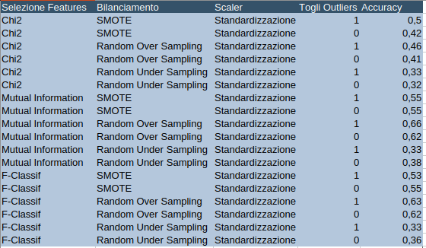

La combinazione di PreProcessing migliore per l’SVM è quindi:
- Selezione Features: Mutual Information
- Standardizzazione
- Bilanciamento: Random Over Sampling
- Rimozione degli Outliers attiva
La selezione delle feature tramite Mutual Information permette di mantenere solo le variabili più rilevanti per la classificazione, eliminando quelle ridondanti o poco informative, cosa particolarmente utile in modelli come SVM che possono risentire di feature irrilevanti.
La standardizzazione è essenziale perché il dataset contiene feature con scale molto diverse, come la popolazione espressa in milioni e la densità in valori più piccoli. Poiché SVM utilizza il prodotto scalare per costruire il margine di separazione tra le classi, è fondamentale che tutte le feature abbiano la stessa scala per evitare che quelle con valori più grandi abbiano un impatto sproporzionato.
Il bilanciamento con Random Over Sampling è necessario quando le classi del dataset non sono equilibrate. In questo caso, invece di eliminare dati come farebbe l’undersampling, vengono duplicati alcuni campioni della classe minoritaria per garantire che l'SVM non favorisca eccessivamente la classe dominante.
Infine, la rimozione degli outlier è attivata perché SVM è molto sensibile a valori anomali, che possono influenzare il posizionamento del margine di separazione e ridurre la capacità del modello di generalizzare sui nuovi dati. Eliminando gli outlier, si ottiene un modello più stabile e affidabile.

Descrizione Iperparametri
Se i dati sono linearmente separabili, utilizza il kernel trick per proiettare i dati in uno spazio di dimensioni superiori, rendendo possibile la separazione, il Support Vector Classifier supporta diversi tipi di kernel come linear, rbf, poly e sigmoid che abbiamo usato come parametri di kernel per il nostro Tuning. Stessa cosa vale per il parametro C, questo regola il compromesso tra margine e accuratezza, noi abbiamo usato questi valori: [0.01, 0.1, 1, 10, 100]. Infine abbiamo usato anche il parametro Gamma che controlla l’influenza dei singoli punti nei kernel non lineari

